为什么用氮气给飞机轮胎充气？氮气在航空工业生产中的重要性是什么？

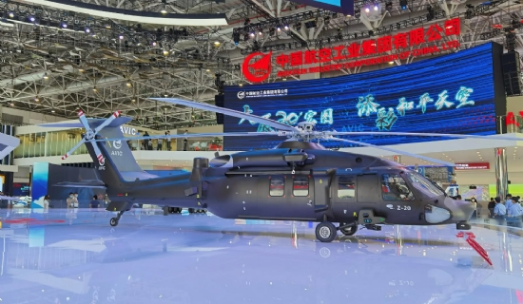
用于航空航天工业的轮胎由氮气组成。氮气是一种惰性气体，已知可以去除水分，防止轮胎内形成氧化。因此，它可以保护飞机免受热传递或刹车爆炸的影响。
它减轻了与爆炸和火灾有关的危险。在这里，飞机的管道和燃料箱被覆盖以获得额外的安全。制氮机系统或膜式氮气生产系统可在实验室内安全使用。
使用氮气为航空轮胎充气的优点是什么？
氮气作为一种惰性气体被用来给飞机轮胎充气。当气体使用量适当时，它对轮胎的橡胶膜没有不良影响。
氮气是非常有效的，因为它有能力保持轮胎上使用的橡胶的多孔性和气密性。它通过减轻与轮胎相关的爆炸风险，减少了航空公司不必要的开支。
氮气不会对轮辋和橡胶的腐蚀起作用。与由水蒸气组成的传统气体不同，氮气减少了火灾的机会。由水蒸气组成的气体在渗透到卡钳和制动器内部时，可能会导致火灾或爆炸。飞机工业将不再需要担心在压缩时形成蒸汽。它可以减少轮胎破裂或爆炸风险的机会。
由于其惰性，飞机轮胎中可以发现氮气，因为它被用于充气目的。此外，这种气体不会与空气中的物质发生反应。与氧气相比，氮气的惰性略强。
由于其反应性，氧气在加热时也会与橡胶发生反应，这可能导致橡胶被削弱。
氮气在飞机上使用是安全的，因为它比水分和氧气的反应性要小。正常空气中的氧气浓度通常很高，这可能会导致爆炸和火灾。而氮气用于给任何飞机轮胎充气时，不会与橡胶等物质发生反应。
制氮机为什么有用？
除此以外，氮气还有几个优点。首先，与其他气体相比，氮气的温度极低。因此，氮气可以防止在轮胎内形成冰块，因为它可能会引起危险的情况。
它也不对任何易燃蒸汽的积累负责。另一方面，充满空气的轮胎容易发生爆炸，这反过来又会导致灾难性的灾难。充氮的轮胎以其一致性而闻名。它有助于节省里程数和减少维护需求。
飞机轮胎的胎面是由不同的材料制作而成的。高的起飞速度会导致轮胎胎面内部的磨损和撕裂。一架货运飞机有四个轮胎，而客机则有两对不同的轮胎。
飞机包括一个有助于稳定飞机的起落架。在胎面下的不同层有不同种类的绳索。这些绳索是由芳纶织物外壳或尼龙组成。轮胎中还发现有层状物等材料。氮气与飞机上的芳纶线没有反应。

